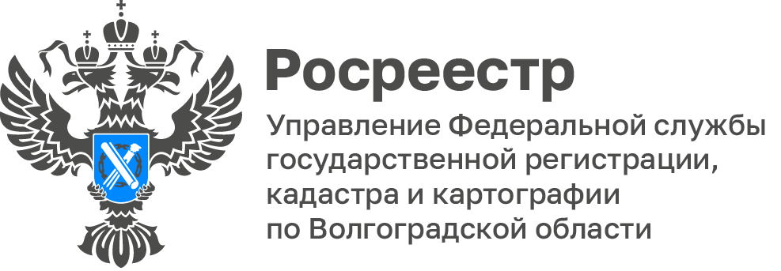

В Волгоградской области выявлены правообладатели свыше 15,5 тысяч ранее учтённых объектов недвижимости

В Волгоградской области продолжаются мероприятия по реализации положений Федерального закона от 30.12.2020 № 518-ФЗ «О внесении изменений в отдельные законодательные акты Российской Федерации», закона о выявлении правообладателей ранее учтённых объектов недвижимости.
«Анализируя промежуточные итоги проводимых работ и нарабатываемой практики реализации закона в регионе, Управление Росреестра по Волгоградской области отмечает значительную роль сбалансированного сотрудничества органов регистрации прав и местного самоуправления, выраженную в сокращении сроков выявления и анализа сведений, оперативного решения вопросов проверки данных в учетных системах и приведения их в соответствие, проведении удаленных консультаций, упрощении процедур информационного обмена», отмечает Наталья Шмелева, заместитель руководителя Управления Росреестра по Волгоградской области.
Результатом такой последовательной и планомерной работы к настоящему моменту является внесение в ЕГРН сведений о государственной регистрации прав в отношении 15718 объектов недвижимости на территории Волгоградской области.
«Реализация положений закона, прежде всего, направлена на обеспечение защиты имущественных прав граждан, а также имущественных интересов правообладателей ранее учтенных объектов недвижимости. Залогом успешной работы в рамках реализации данного закона является межведомственное взаимодействие Росреестра с органами местного самоуправления, а также комплексная регулярная работа по повышению качества и достоверности сведений информационных ресурсов Росреестра», - считает заместитель руководителя департамента муниципального имущества администрации Волгограда Елена Калинина.

С уважением,
Балановский Ян Олегович,
Пресс-секретарь Управления Росреестра по Волгоградской области
Mob: +7(987) 378-56-60
E-mail: pressa@voru.ru

